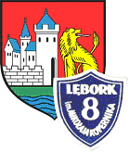 | Lębork, 12.10.2020 r.  UWAGA!

Dzień 14 października – Dzień Edukacji Narodowej - jest dniem wolnym od zajęć dydaktyczno-wychowawczych.
Dla uczniów, których rodzice nie będą w stanie zapewnić im opieki szkoła zorganizuje w tym dniu w godz. 6⁴⁵-16¹⁵ zajęcia opiekuńczo-wychowawcze w świetlicy.

DYREKTOR SZKOŁY
Daniel Nadworski

